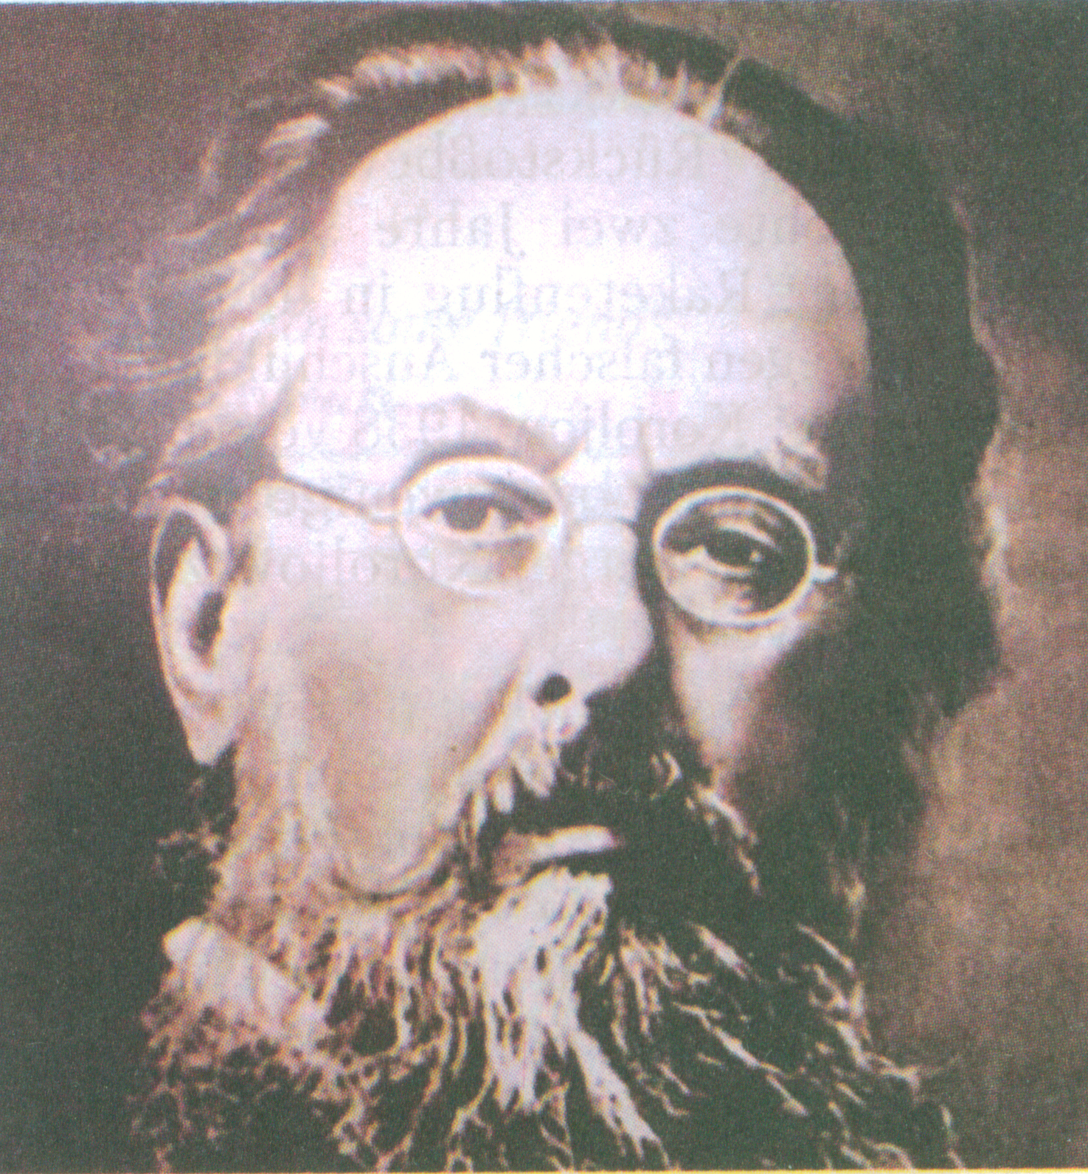
DIE PIONIERE DER RAUMFAHRT
Konstantin Eduardowitsch Ziolkowski

«Die Erde ist die Wiege der Menschheit, der Mensch
kann aber nicht ewig in der Wiege bleiben.»
(K.E. Ziolkowski)

Konstantin Eduardowitsch Ziolkowski wurde am 17. September 1857 in Igewsk in der Provinz Rjasan in Russland geboren. Im Alter von zehn Jahren erkrankte er schwer an Scharlach ir.id verlor fast vollständig sein Gehör. Schon als Kind faszinierten ihn" die Sterne. Nach Abschluss der Schule schickte ihn sein Vater zum Studium nach Moskau. Dort blieb er drei Jahre und studierte Physik, Astronomie, Mechanik und Geometrie. Wahrend einer Vorlesung in Physik lernte er die Newtonschen Gesetzte kennen. Als er das dritte Gesetz, wonach jede Kraft eine gleichgroße Gegenkraft erzeugt, deren Richtung der ersten Kraft entgegengesetzt ist, horte, war ihm klar, dass die Losung für den Plug in den Weltraum die Rakete mit ihrem Rückstoßprinzip sein musste. Nach diesen drei Jahren holte ihn sein Vater zurück nach Hause. Bis 1882 arbeitete er als Mathematiklehrer an der Kreisschule von Borowsk in der Provinz Kaluga.
Im Alter von 30 Jahren veröffentlichte er eine theoretische Untersuchung über ein lenkbares Ganzmetall-Luftschiff. Im Jahre 1892 wurde er als Lehrer nach Kaluga, das etwa 160 Kilometer südöstlich von Moskau liegt, versetzt. Er gab Unterricht in Mathematik und Physik. Inzwischen hatte er geheiratet und war Vater geworden. In einem Zimmer seiner Wohnung baute Konstantin Ziolkowski den ersten russischen Windkanal. Windkanal - das ist eine Vorrichtung, in der ein künstlicher Luftstrom erzeugt wird, um die aerodynamischen Qualitäten besonders Fahrzeugen zu messen. Damit war es ihm möglich, den Luftwiderstand zu bestimmen. In dieser Zeit begann er sich ganz der Raketenforschung zu widmen. Er erkannte, dass die bisher für Feuerwerke und militärische Zwecke verwendeten Feststoffraketen zu schwach sein würden, um den Weltraum zu erreichen. Daher schlug er die Verwendung von flüssigen Raketentreibstoffen (Wasserstoff, Sauerstoff und Kohlenwasserstoffen) vor. Er berechnete, dass sich Ozon als Oxidator sogar noch besser als Sauerstoff eignete.
Schon 1883 beschrieb Ziolkowski in der Arbeit ,,Freier Weltraum" zum ersten mal ein Raumschiff mit Rückstoßantrieb. Ab 1895 befasste er sich mit den theoretischen Arbeiten über Raketenmotoren. 1903 veröffentlichte er den Artikel ,,Die Erforschung des Weltraums mit Rückstoßgeraten". In dieser Schrift wurden erstmalig die Grundlagen der Raketenflugtheorie dargelegt und die Aufbauprinzipien der Rakete und des Flüssigkeitstriebwerks beschrieben.
Ziolkowski erarbeitete die Raketengrundgleichung, das grundlegende Gesetz über die Endgeschwindigkeit von Raketen. Das Manuskript über diese letzte Entdeckung wurde erst 1923 veröffentlicht, obwohl er es bereits 1903 der Moskauer ,,Technischen Revue" übergeben hatte. Durch die Formulierung dieser Formel erkannte er, dass zur Erreichung der Höchstleistung einer Rakete zwei Bedingungen erfüllt werden mussten.
Einerseits musste die beste Treibstoffkombination gefunden werden, um damit die höchst mögliche Ausstromgeschwindigkeit der Ausstromgase zu gewährleisten. Andererseits musste das Leergewicht der Rakete minimiert werden, damit sie mehr Treibstoff aufnehmen konnte.
Konstantin Ziolkowski stellte die ersten Berechnungen über die Möglichkeit interplanetarer Flüge und über den Abschuss künstlicher Satelliten auf eine Erdumlaufbahn auf.
Er hatte verschiedene Entwürfe für gebündelte Raketen und Mehrstufenraketen vorgeschlagen, mit denen man sehr großen Hohen erreichen konnte. Konstantin Ziolkowski verfasste zahlreiche Publikationen. Er schrieb 35 Bücher, viele Artikel zu diesem Thema. Die beiden letzten Veröffentlichungen sind das ,,Album der kosmischen Reisen" von 1932 und ,,Die höchste Geschwindigkeit bei Raketen" von 1935.
Konstantin Ziolkowski starb am 19. September 1935. Es war ihm nicht vergönnt, zu Lebzeiten die praktische Umsetzung seiner Ideen zu erleben.

